

ООО «ПП «ТЭКО-ФИЛЬТР»
445045, Самарская обл., г. Тольятти, а/я 1839
ул. Громовой 33а, т/ф (8482) 20-83-61, 20-85-90
www.teko-filter.ru, E-mail: info@teko-filter.ru

ОПРОСНЫЙ ЛИСТ ДЛЯ ЗАКАЗА
ФИЛЬТРУЮЩИХ ЭЛЕМЕНТОВ (ФЭЛ)
Организация:
Контактное лицо:
Город:
Т/ф; e-mail:

Исполнение ФЭЛ:
1 (фильтрующая поверхность сверху)
2 (фильтрующая поверхность снизу)
3 (фильтрующая пов-ть сверху и снизу)
4 («ТЭКО-СЛОТ»)
4 Пл (пластиковый)
4 П (пластинчатый)

4 Комбинированный (нерж. сталь + пластик)

Технические характеристики:
Тип фильтра
Производительность (м³/час)
Давление рабочее (МПа) | 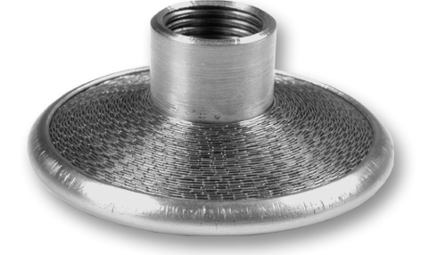
Температура рабочая (ºC) | 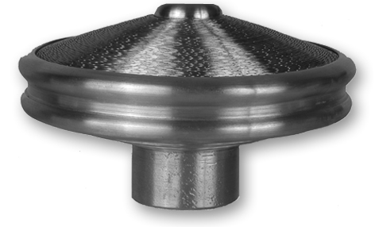
Фильтрующий материал
Регенерационный раствор
Рабочая среда

Присоединительная резьба:
 | Внутренняя |  | 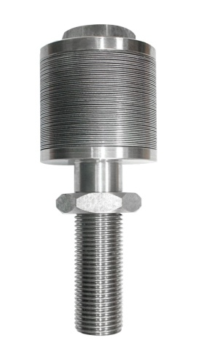  Наружная

 | G ½ |  | G ¾ |  | G 1 |  | К ¾
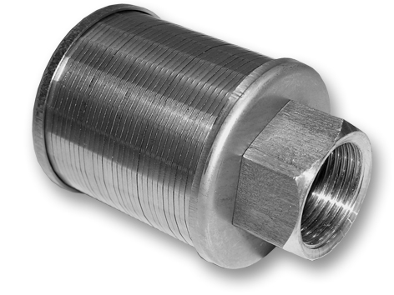
Другая

Количество ФЭЛ:
Штук

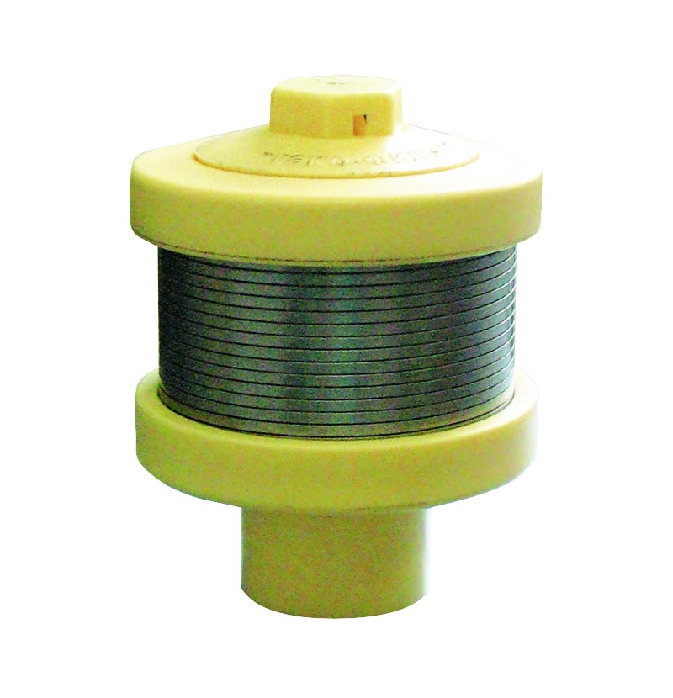

Дополнительные сведения:

